Наша жизнь.
25 сентября ветераны общественных организаций собрались на Аллее воинской Славы, чтобы принять участие в мероприятии, посвящённом Дню освобождения города от немецко-фашистских захватчиков. По инициативе Всероссийского общества слепых и ходатайству Совета ветеранов Новозыбковским городским Советом народных депутатов было принято решение о занесении имени участницы Великой Отечественной войны, Заслуженного врача РСФСР Карасик Д.Л. на Аллею воинской Славы. В торжественной обстановке имя было занесено на мемориальную доску.
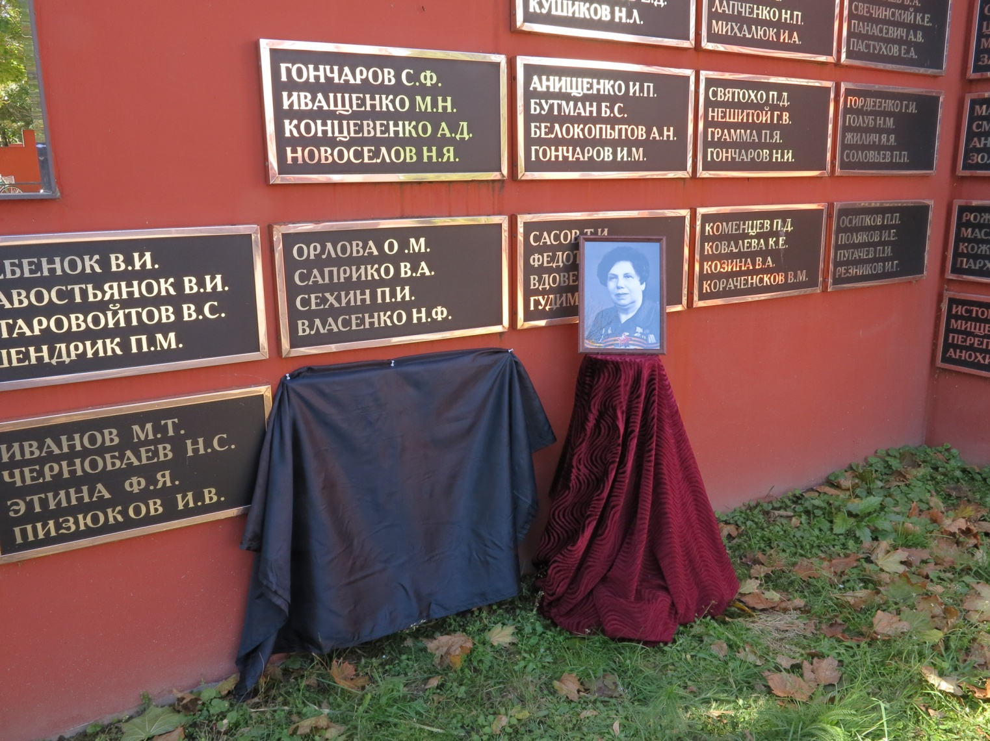

Момент занесения.

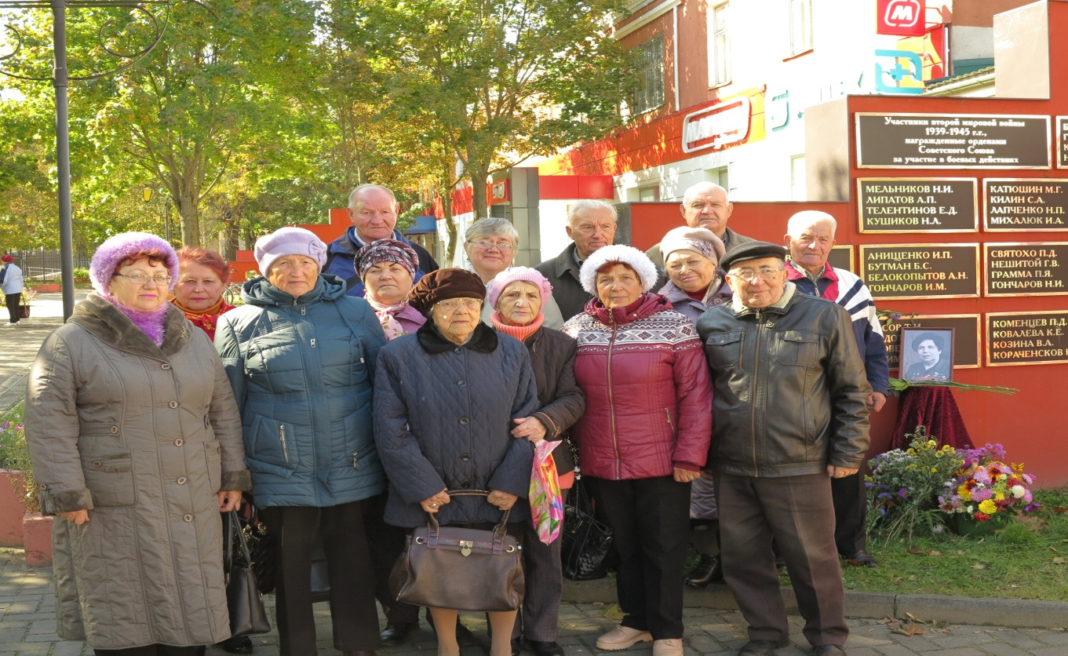
Ветераны на Аллее воинской Славы.
25 сентября отметила свой юбилей вдова участника Великой Отечественной войны Лидия Семёновна Ицкова - ей исполнилось 95 лет. Юбиляршу поздравили глава города А.С. Матвеенко и зам. председателя Совета ветеранов Л.П. Стальмахова. Вручили официальное письмо с поздравлением от губернатора Брянщины А.В. Богомаза, подарок и букет цветов от руководства Новозыбковского городского округа.
